ПРАВИЛА ПОЖАРНОЙ БЕЗОПАСНОСТИ
ДЛЯ ДОШКОЛЬНИКОВ.

Дорогие ребята! Опасность огня не только в том, что это разрушительная стихия, но и в том, что вызвать её может даже маленькая спичка в ваших руках. Пожары причиняют людям большой вред. Чтобы избежать этого, нужно строго соблюдать правила пожарной безопасности.

Правило № 1. Не играй со спичками, не бери в руки зажигалки, горящие угли, брать эти предметы запрещено.

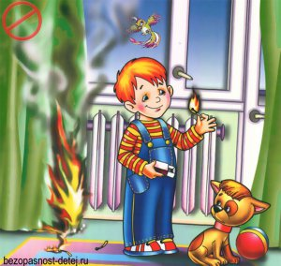

Правило № 2. Детям нельзя играть с огнем не только дома, но и на улице. Нельзя самим разжигать костер и играть с огнем, который развели взрослые.

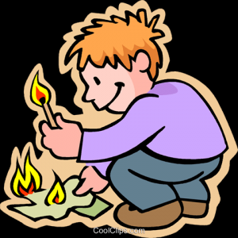

Правило № 3. Бенгальские огни можно использовать только под присмотром взрослых. Хлопушки, петарды и салюты маленьким детям вообще не разрешается использовать.

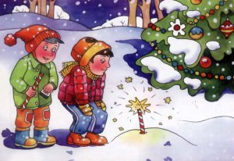

Правило № 4. Нельзя класть никаких посторонних предметов на кухонную плиту, электрообогреватель и на другие электрические приборы.

Правило № 5. Электрические приборы маленьким детям опасно самим включать или выключать из розетки, а также нельзя их использовать без взрослых.

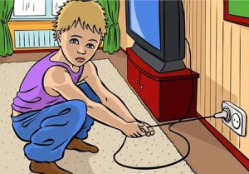

Правило № 6. Нельзя портить электрические провода, крутить лампочки, лезть самостоятельно в электрические приборы, нельзя ничего засовывать в них или лить внутрь воду.

Правило № 7. Если где-то горит огонь, появился неприятный запах гари, надо немедленно сообщить об этом старшим.

Если произошел пожар, а ты в квартире без присмотра взрослых, то соблюдай следующие правила.

Правило № 1. Не паникуй, не бойся, если ты изучил наши правила, то ты сможешь правильно принять решение.

Правило № 2. Небольшое пламя можно погасить одеялом или водой, а также засыпать землей из горшка с комнатным цветком. НЕЛЬЗЯ тушить водой включенные в сеть бытовые приборы.

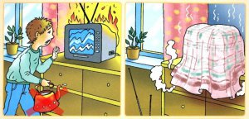

Правило № 3. Если огонь достаточно большой, то надо немедленно спасаться, покинув помещение. Если в квартире несколько детей, то с собой надо уводить всех и не забыть про младенцев.

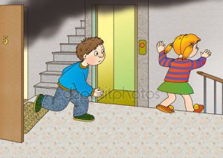

Правило № 4. Сообщи соседям о пожаре, перезвони по мобильному телефону родителям, всем взрослым, кто сможет выйти с тобой на связь.

Правило № 5. Если никого из взрослых нет рядом – убегай подальше на улицу, не забыв плотно прикрыть дверь в квартиру. А затем вызови пожарных по телефону «112». Сообщи свой адрес, этаж, причину пожара, фамилию и имя.

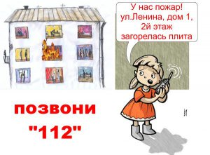

Правило № 6. Если нельзя выйти в дверь, вызывай пожарных, звони родителям или знакомым, зови на помощь с балкона или из окна.

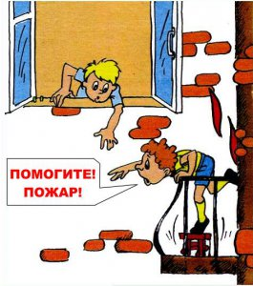

Правило № 7. Во время пожара нельзя прятаться под кроватью или в шкафу, пожарным будет трудно тебя найти.

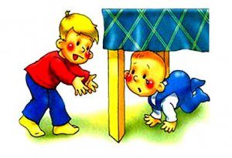

Правило № 8. Если пожар произошел в подъезде, перезвони по телефону взрослым. Ни в коем случае не открывай дверь в квартиру, открой окно или балкон. Не бойся, пожарные уже в пути и скоро тебе помогут.

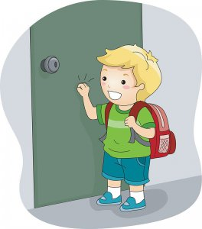

Правило № 9. При сильном задымлении опустись на колени, дыши через мокрую ткань, например, намочи полотенце.

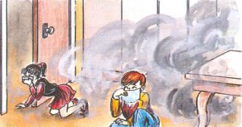

Правило № 10. Следи, чтобы не шалили твои товарищи и дети младше тебя, расскажи им правила, которым мы научили тебя. Обучи этим правилам родителей и родственников.

ПОМНИ, ПОЖАР ВСЕГДА ПРЕДСТАВЛЯЕТ СОБОЙ ОГРОМНУЮ ОПАСНОСТЬ ДЛЯ ЧЕЛОВЕКА.

Источник:
http://mpsc.ru/index.php?newsid=2932

